GRADO: QUINTO A-B-C-

Por favor tener presente:
- Todo debe quedar en la carpeta.
- Recortar las fotocopias y luego el desarrollo de la o las consignas.
- Es muy importante que sean organizados.
- Realizar por favor las actividades con escritura manual.-
- Tener presente las estrategias a la hora de estudiar.
- Tener presente leer siempre las definiciones.
- Recordar siempre agradecer en cada comida. (desayuno-almuerzo-merienda-cena)
- No te olvides que rezar es hablar con Dios. Anímate a contarle lo que te pasa.

TRABAJO PRÁCTICO Nº 9
Nombre y Apellido:………………………………………………………………………………………..
Grado: Quinto Sección………………
CRITERIOS A TENER EN CUENTA: Letra clara, prolija y en cursiva. Claridad en las repuestas.

Observar la siguiente imagen para evaluar la situación comunicativa.
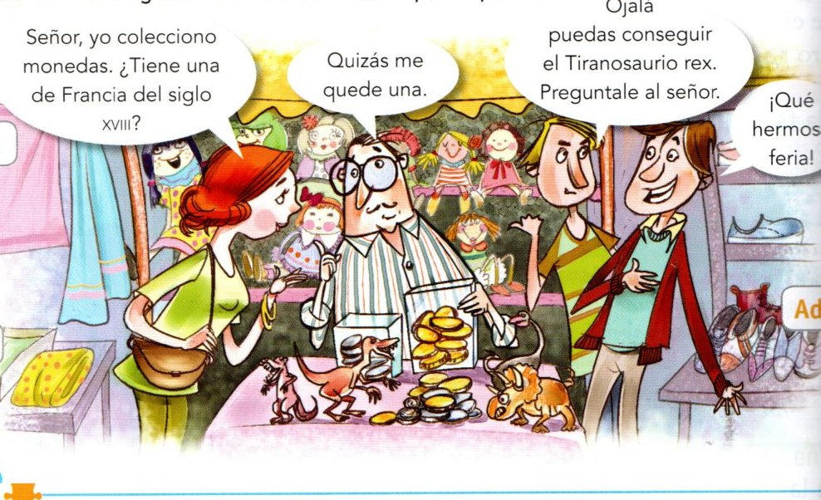
Podemos observar que cada personaje se expresa de una forma diferente.
Algunos expresan DUDA – DESEO- ORDEN-ADMIRACIÓN- o simplemente PREGUNTAN.-

1) Siempre que nos comunicamos utilizamos algún tipo de intención. Observa las siguientes imágenes.
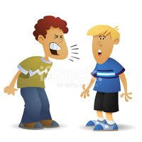 | 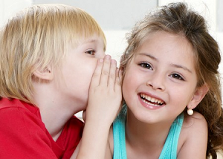 | 
 |  | 
.
Recortar cada dibujo y escribir una oración con la intención que expresa cada dibujo. (Sorpresa, enojo, deseo, y por favor no olvides utilizar los signos adecuados)

Según la intención del hablante, las oraciones pueden ser:
ENUNCIATIVAS: afirman o niegan un hecho. Ejemplo Te asusto./No te asusto).
INTERROGATIVAS: formulan una pregunta (¿Yo te asusto?)
IMPERATIVAS: expresan una orden (¡Asústate!)
DESIDERATIVAS: expresan un deseo (Ojalá pueda asustarte).
DUBITATIVAS: expresan duna duda o una posibilidad (Tal vez te asuste mañana).
EXCLAMATIVAS: expresan sorpresa, alegría, susto (¡Qué susto!).

- Completar según la intención del hablante.
ORACIONES | ACTITUD DEL HABLANTE
¡Dame el vaso!
No conozco esa historia.
¿A qué horas vas?
Ojalá venga mi primo a la Argentina.
¡Te quiero!
Escuchá el tema.
¡Préstame la regla!

- En una comunicación se debe tener presente hablar y escribir bien para que el receptor realmente comprenda lo que solicita o pretende el emisor.
Observa este cuadro con las siguientes oraciones.
El público aplaudió con fuerza la obra.
José publicó su último libro.
Cada semana publico un aviso solidario.
¿En que se diferencian esas palabras?
……………………………………………………………………………………………………………………..
Tener siempre presente y saber la tan conocida “Regla de acentuación”
Las palabras se clasifican, según en qué lugar se encuentre la sílaba tónica, en
AGUDAS – GRAVES –ESDRÚJULAS
Se llama sílaba tónica a aquella que se pronuncia más fuerte, o sea, en donde se acentúa la palabra. En nuestra lengua todas las palabras tienen ese acento de intensidad, aunque solo algunas lo llevan escrito, es decir, tienen tilde.
Las palabras agudas se acentúan en la última sílaba y llevan tilde cuando terminan en n, s o vocal. (cartel- almohadón)
Las palabras graves se acentúan en la penúltima sílaba y llevan tilde cuando no terminan en n, s o vocal, es decir, cuando terminan en consonante distinta de n o s (tecla- azúcar)
En las palabras esdrújulas la sílaba tónica es la antepenúltima, y siempre llevan tilde. (pájaro-brújula)

a)Ayuda a Juli a poner las tildes.
Martin:
¡Hola! Espero que estes bien. Yo estoy aca, en casa de papa, estudiando matematica para la evaluacion que tenemos el miercoles. Recien recibi tu mensaje y me sorprendio mucho. ¡Claro que te cambio la figurita dificil! ¡Me pone muy contenta que ya completes el album!
Mañana nos vemos en el recreo y las cambiamos.
Te mando un monton de besos.
Juli

Copiá en tu carpeta las palabras que corregiste y explicá por qué llevan tilde.

2) Separar en sílabas y clasificar cada palabra
PALABRA | SEPARAR | CLASIFICAR
PAPÁ | PA- PÁ | AGUDA
CÍRCULO
DIVISIÓN
HÁBITO
MATEMÁTICA
FRÁGIL
APARICIÓN
ÉPOCA
COMUNICACIÓN
CATEQUESIS

4) La comunicación debe ser clara. De esta manera un mensaje oral o escrito será comprendido.-
- José tuvo un desperfecto y, por eso, la reseña publicada en esta página web aparece rara.
¿Qué sucedió?
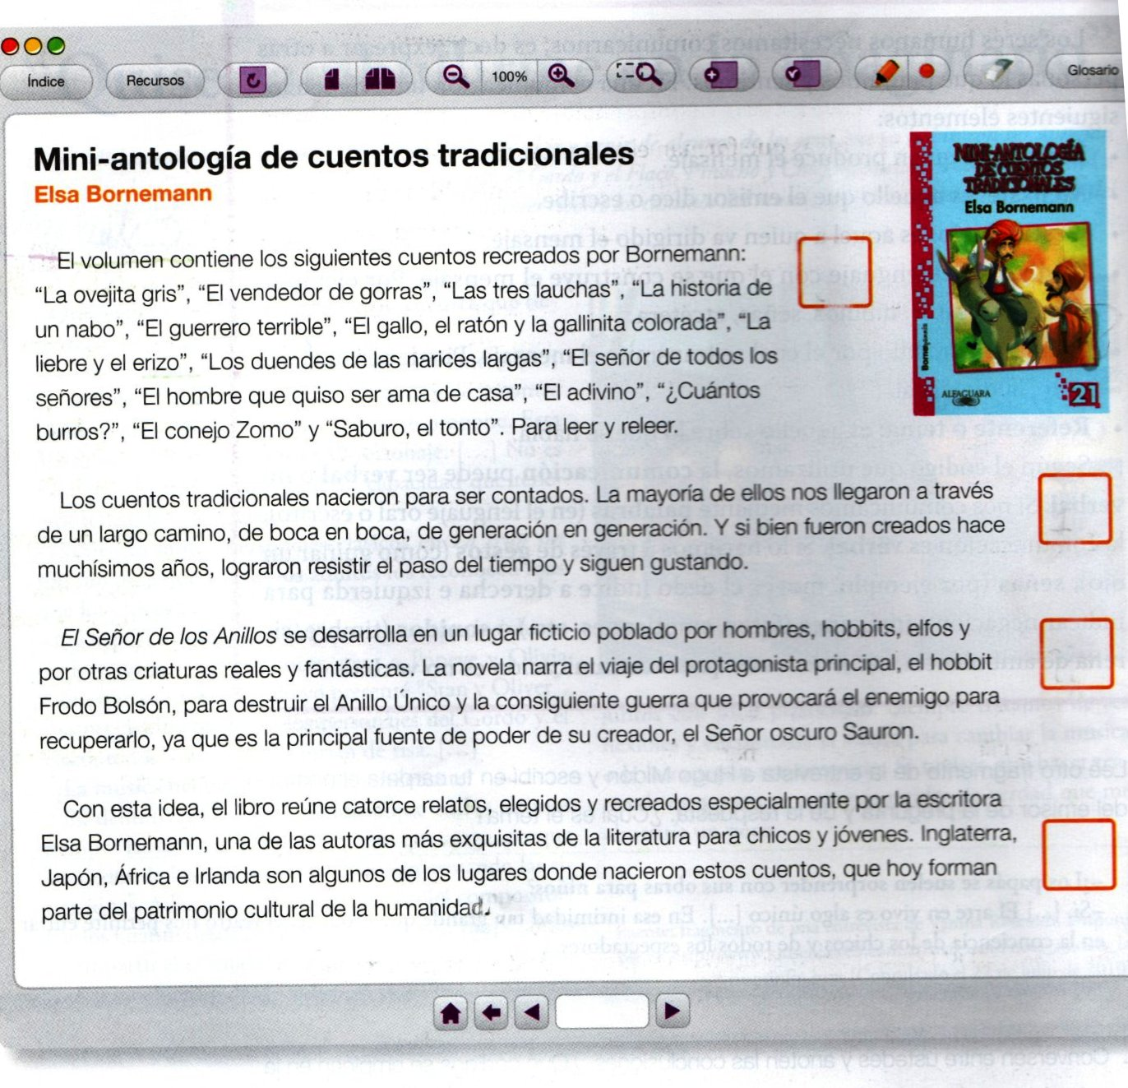

-a) Numerá los párrafos de manera que quede un texto ordenado. Cuidado deberás descubrir un párrafo intruso.-

Te habrás dado cuenta que un texto es un mensaje que trata sobre un tema determinado y que tiene una intención específica (informar, entretener, opinar, etcétera).
Para que sea comprendido por su receptor debe tener
COHERENCIA | COHESIÓN
Sus contenidos o ideas se organizan y desarrollan en relación con un tema central y todas las ideas deben estar relacionadas con ese tema. | Sus partes deben estar relacionadas entre sí. Esto se logra con varios recursos, como por ejemplo usar palabras con significado parecido para no repetir, usar palabras que ayuden a entender que una parte del texto es causa o consecuencia de otra, etcétera.

Conectores
Son aquellas palabras que se utilizan para unir las diferentes partes de una oración, manteniendo el sentido de esta.
Conectores Causales: Se utilizan para señalar la causa, la razón o el motivo de lo expresado en la oración. Ejemplos: Porque, ya que, pues, debido a, con motivo de, etc.
Conectores Consecutivos: Se utilizan para dar consecuencia a la oración anterior. Ejemplos. Por lo cual, por lo que, por ende, por consiguiente, por lo tanto, por consecuencia, etc.
Conectores Adversativos: Se utilizan cuando una frase se opone a lo expresado por la otra.
Ejemplos: Sin embargo, pero, por lo tanto, empero, etc.
Conectores Concesivos: Se utiliza para reforzar el sentido de lo expresado en la oración.
Ejemplos: Aunque, a pesar de que, aun cuando, pese a que, no obstante, etc.
Conectores temporales son aquellos que otorgan una ubicación temporal.
Ejemplo “Hoy a la tarde voy a estudiar”.
b) Leer y explicar por escrito si los siguientes mensajes tienen o no coherencia

*) Después de llegar del cumpleaños, me fui a mi habitación y ordené la ropa. Nunca he sabido por qué mis padres se compraron aquel auto.
*) Los niños se alegraron al abrir los regalos que estaban junto al árbol de navidad. Las clases estaban acabando y ya tenían ganas de que llegaran las navidades.
*) Hay varias ideas en que se defienden en el libro. La obra es una crítica feroz contra la globalización.

c) Trata de mejorar la cohesión de estos breves textos:
a) El otro día en la calle me encontré con unos amigos. Los amigos me contaron que habían comprado una moto. Habían comprado la moto con un dinero que habían ganado en verano. En verano habían estado trabajando para ganar dinero y comprar una moto.

b) Tener animales en casa es muy agradable. También tener animales en casa tiene problemas. Tienes que sacar a los animales a pasear y tienes que llevarlos al veterinario. Hay personas que no quieren tener animales en su casa. No quieren tener animales por varias razones. Algunas personas tienen alergia a los animales. Otras personas no pueden cuidar a los animales.

- Ahora con el libro Querido hijo: estamos en huelga.
Recuerda el uso de mayúscula, la coherencia y cohesión en las respuestas.
- ¿Quién es el protagonista?
- ¿Quién es Águila Negra?
- ¿Qué cosas le dan pereza a Felipe?
- ¿Qué decide hacer Sonia? ¿Y el papá?
- ¿Cómo se llama su mejor amigo?
- ¿Cómo se siente Felipe?
- Numerar del 1 al 5 según suceden en la historia. Escribir lo que sucede en cada imagen.
Utilizar conectores temporales como después, luego, finalmente…



